Таблица 2.1 – Документирование результатов инструментального определения показателей выбросов
№ п/п | Дата | Наименование цеха,  Участка,  Наименование источника выделения,  Режим работы | ИЗАВ, его номер | Показатели отходящих газов в месте измерений |  |  |  | Наименование и код загрязняющего вещества (воздух) | Методика выполнения измерений | Массовая концентрация ЗВ, мг/м³ | Выбросы ЗВ, г/сек | Выброс ЗВ ср., г/с | Выброс ЗВ максимальный, г/с
 |  |  |  | Диаметр (размер  сечения),м  и Скорость м/с | Объемный расход, м³/с  при фактич.  условиях  и при норм. условиях | Температура, °С  Давление или разряжение, мм.рт.ст. | Концентрация паров воды,  (г/мн³)
1 | 2 | 3 | 4 | 5 | 6 | 7 | 8 | 9 | 10 | 11 | 12 | 13 | 14
Пл.: 1 Территория предприятия МСК-НТ
1 | 25.08.2026 | Цех: Прием и сортировка ТКО  Уч.: Прием и сортировка ТКО  ИВ : Участок приема и сортировки ТКО | 0011(3) | 0,25x0,2  4,1 | 0,205  0,191 | 20  18 | - | 0303 Аммиак (Азота гидрид) | Руководство по эксплуатации газоанализатора ФСГ-4 РЭ 205-19-2017 (Издание 2017 г.) | 0,1 | 0,0000191 | 0,0000234 | 0,000168
 |  |  |  |  |  |  |  | 0333 Дигидросульфид (Водород сернистый, дигидросульфид, гидросульфид) | МВИ№ 205-56/RA.RU.311787-2016/2017 (ФР.1.31.2018.29135) (Издание 2017 г) | 0,019 | 0,00000363 | 0,0000234 | 0,000168
 |  |  |  |  |  |  |  | 0403 Гексан (н-Гексан; дипропил; Hexane) | МВИ № 205-06/RA.RU.311787/2020 (ФР.1.31.2020.38301) (Издание 2020 г) | 0,106 | 0,0000202 | 0,0000234 | 0,000168
 |  |  |  |  |  |  |  | 1061 Этанол (Этиловый спирт; метилкарбинол) | МВИ № 205-10/RA.RU.311787/2021 (ФР.1.31.2021.40215) (Издание 2021 г) | 0,004 | 7,64e-7 | 0,0000234 | 0,000168
 |  |  |  |  |  |  |  | 1071 Гидроксибензол (фенол) (Оксибензол; фенилгидроксид; фениловый спирт; моногидроксибензол) | МВИ № 01.00225/205-38-12 (ФР.1.31.2012.12721) (Издание 2012 г) | 0,00018 | 3,44e-8 | 0,0000234 | 0,000168
 |  |  |  |  |  |  |  | 1240 Этилацетат (Этиловый эфир уксусной кислоты) | МВИ № 205-08/RA.RU.311787/2020 (ФР.1.31.2020.38560) (Издание 2020 г.) | 0,005 | 9,55e-7 | 0,0000234 | 0,000168
 |  |  |  |  |  |  |  | 1401 Пропан-2-он (Диметилкетон; диметилформальдегид) | МВИ № 205-06/RA.RU.311787/2020 (ФР.1.31.2020.38301) (Издание 2020 г) | 0,036 | 0,00000688 | 0,0000234 | 0,000168
 |  |  |  |  |  |  |  | 1537 Метановая кислота | ПНД Ф 13.1.54-2007 (Издание 2011 г.) | 0,3 | 0,0000573 | 0,0000234 | 0,000168
 |  |  |  |  |  |  |  | 1715 Метантиол (метилмеркаптан) | МВИ № 205-27/RA.RU.311787-2016/2018 (ФР.1.31.2019.33889) (Издание 2017 г) | 0,00069 | 1,32e-7 | 0,0000234 | 0,000168
 |  |  |  |  |  |  |  | 2902 Взвешенные вещества | ГОСТ 33007-2014 (редакция 2025 г.) | 0,88 | 0,000168 | 0,0000234 | 0,000168
2 | 25.08.2026 | То же | 0011(3) | 0,25x0,2  4,05 | 0,203  0,189 | 20  20 | - | 0303 Аммиак (Азота гидрид) | Руководство по эксплуатации газоанализатора ФСГ-4 РЭ 205-19-2017 (Издание 2017 г.) | 0,1 | 0,0000189 | 0,0000234 | 0,000168
 |  |  |  |  |  |  |  | 0333 Дигидросульфид (Водород сернистый, дигидросульфид, гидросульфид) | МВИ№ 205-56/RA.RU.311787-2016/2017 (ФР.1.31.2018.29135) (Издание 2017 г) | 0,0186 | 0,00000351 | 0,0000234 | 0,000168
 |  |  |  |  |  |  |  | 0403 Гексан (н-Гексан; дипропил; Hexane) | МВИ № 205-06/RA.RU.311787/2020 (ФР.1.31.2020.38301) (Издание 2020 г) | 0,109 | 0,0000206 | 0,0000234 | 0,000168
 |  |  |  |  |  |  |  | 1061 Этанол (Этиловый спирт; метилкарбинол) | МВИ № 205-10/RA.RU.311787/2021 (ФР.1.31.2021.40215) (Издание 2021 г) | 0,004 | 7,55e-7 | 0,0000234 | 0,000168
 |  |  |  |  |  |  |  | 1071 Гидроксибензол (фенол) (Оксибензол; фенилгидроксид; фениловый спирт; моногидроксибензол) | МВИ № 01.00225/205-38-12 (ФР.1.31.2012.12721) (Издание 2012 г) | 0,0002 | 3,77e-8 | 0,0000234 | 0,000168
 |  |  |  |  |  |  |  | 1240 Этилацетат (Этиловый эфир уксусной кислоты) | МВИ № 205-08/RA.RU.311787/2020 (ФР.1.31.2020.38560) (Издание 2020 г.) | 0,004 | 7,55e-7 | 0,0000234 | 0,000168
 |  |  |  |  |  |  |  | 1401 Пропан-2-он (Диметилкетон; диметилформальдегид) | МВИ № 205-06/RA.RU.311787/2020 (ФР.1.31.2020.38301) (Издание 2020 г) | 0,04 | 0,00000755 | 0,0000234 | 0,000168
 |  |  |  |  |  |  |  | 1537 Метановая кислота | ПНД Ф 13.1.54-2007 (Издание 2011 г.) | 0,332 | 0,0000626 | 0,0000234 | 0,000168
 |  |  |  |  |  |  |  | 1715 Метантиол (метилмеркаптан) | МВИ № 205-27/RA.RU.311787-2016/2018 (ФР.1.31.2019.33889) (Издание 2017 г) | 0,00065 | 1,23e-7 | 0,0000234 | 0,000168
 |  |  |  |  |  |  |  | 2902 Взвешенные вещества | ГОСТ 33007-2014 (редакция 2025 г.) | 0,55 | 0,000104 | 0,0000234 | 0,000168
3 | 25.08.2026 | То же | 0011(3) | 0,25x0,2  4,08 | 0,204  0,19 | 20  18 | - | 0303 Аммиак (Азота гидрид) | Руководство по эксплуатации газоанализатора ФСГ-4 РЭ 205-19-2017 (Издание 2017 г.) | 0,1 | 0,0000190 | 0,0000234 | 0,000168
 |  |  |  |  |  |  |  | 0333 Дигидросульфид (Водород сернистый, дигидросульфид, гидросульфид) | МВИ№ 205-56/RA.RU.311787-2016/2017 (ФР.1.31.2018.29135) (Издание 2017 г) | 0,0185 | 0,00000352 | 0,0000234 | 0,000168
 |  |  |  |  |  |  |  | 0403 Гексан (н-Гексан; дипропил; Hexane) | МВИ № 205-06/RA.RU.311787/2020 (ФР.1.31.2020.38301) (Издание 2020 г) | 0,105 | 0,0000200 | 0,0000234 | 0,000168
 |  |  |  |  |  |  |  | 1061 Этанол (Этиловый спирт; метилкарбинол) | МВИ № 205-10/RA.RU.311787/2021 (ФР.1.31.2021.40215) (Издание 2021 г) | 0,004 | 7,6e-7 | 0,0000234 | 0,000168
 |  |  |  |  |  |  |  | 1071 Гидроксибензол (фенол) (Оксибензол; фенилгидроксид; фениловый спирт; моногидроксибензол) | МВИ № 01.00225/205-38-12 (ФР.1.31.2012.12721) (Издание 2012 г) | 0,00026 | 4,94e-8 | 0,0000234 | 0,000168
 |  |  |  |  |  |  |  | 1240 Этилацетат (Этиловый эфир уксусной кислоты) | МВИ № 205-08/RA.RU.311787/2020 (ФР.1.31.2020.38560) (Издание 2020 г.) | 0,005 | 9,5e-7 | 0,0000234 | 0,000168
 |  |  |  |  |  |  |  | 1401 Пропан-2-он (Диметилкетон; диметилформальдегид) | МВИ № 205-06/RA.RU.311787/2020 (ФР.1.31.2020.38301) (Издание 2020 г) | 0,035 | 0,00000665 | 0,0000234 | 0,000168
 |  |  |  |  |  |  |  | 1537 Метановая кислота | ПНД Ф 13.1.54-2007 (Издание 2011 г.) | 0,265 | 0,0000504 | 0,0000234 | 0,000168
 |  |  |  |  |  |  |  | 1715 Метантиол (метилмеркаптан) | МВИ № 205-27/RA.RU.311787-2016/2018 (ФР.1.31.2019.33889) (Издание 2017 г) | 0,00074 | 1,41e-7 | 0,0000234 | 0,000168
 |  |  |  |  |  |  |  | 2902 Взвешенные вещества | ГОСТ 33007-2014 (редакция 2025 г.) | 0,55 | 0,000105 | 0,0000234 | 0,000168
Примечание – в графе 10 применены следующие сокращения:
Руководство по эксплуатации газоанализатора ФСГ-4 РЭ 205-19-2017 (Издание 2017 г.) – методика №10.
МВИ№ 205-56/RA.RU.311787-2016/2017 (ФР.1.31.2018.29135) (Издание 2017 г) – методика №5.
МВИ № 205-06/RA.RU.311787/2020 (ФР.1.31.2020.38301) (Издание 2020 г) – методика №3.
МВИ № 205-10/RA.RU.311787/2021 (ФР.1.31.2021.40215) (Издание 2021 г) – методика №8.
МВИ № 01.00225/205-38-12 (ФР.1.31.2012.12721) (Издание 2012 г) – методика №6.
МВИ № 205-08/RA.RU.311787/2020 (ФР.1.31.2020.38560) (Издание 2020 г.) – методика №7.
МВИ № 205-06/RA.RU.311787/2020 (ФР.1.31.2020.38301) (Издание 2020 г) – методика №4.
ПНД Ф 13.1.54-2007 (Издание 2011 г.) – методика №11.
МВИ № 205-27/RA.RU.311787-2016/2018 (ФР.1.31.2019.33889) (Издание 2017 г) – методика №9.
ГОСТ 33007-2014 (редакция 2025 г.) – методика №12.

Замеры, внесенные в программу:
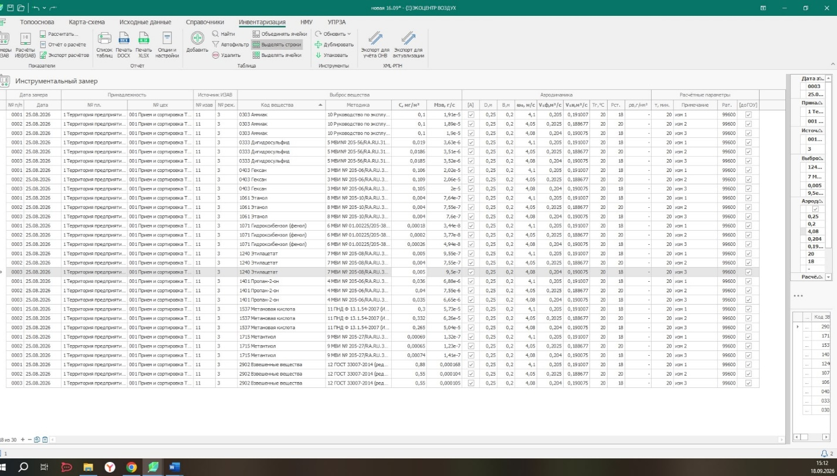

Отображение в ИЗАВ и ИВ:
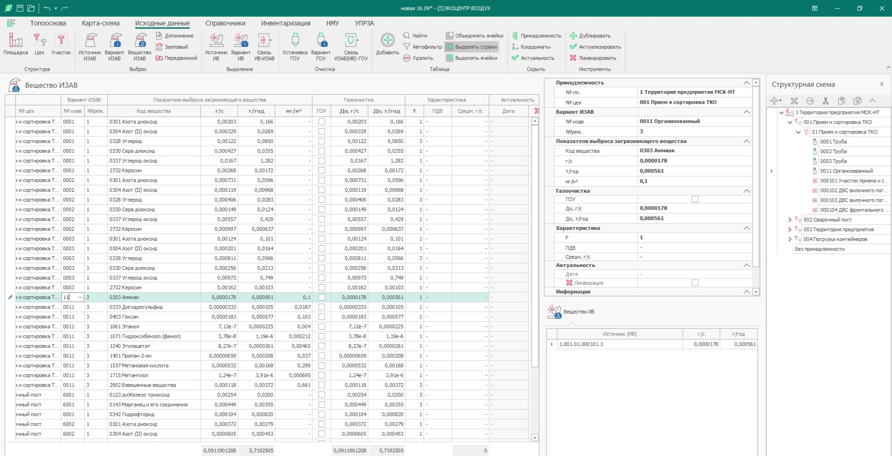
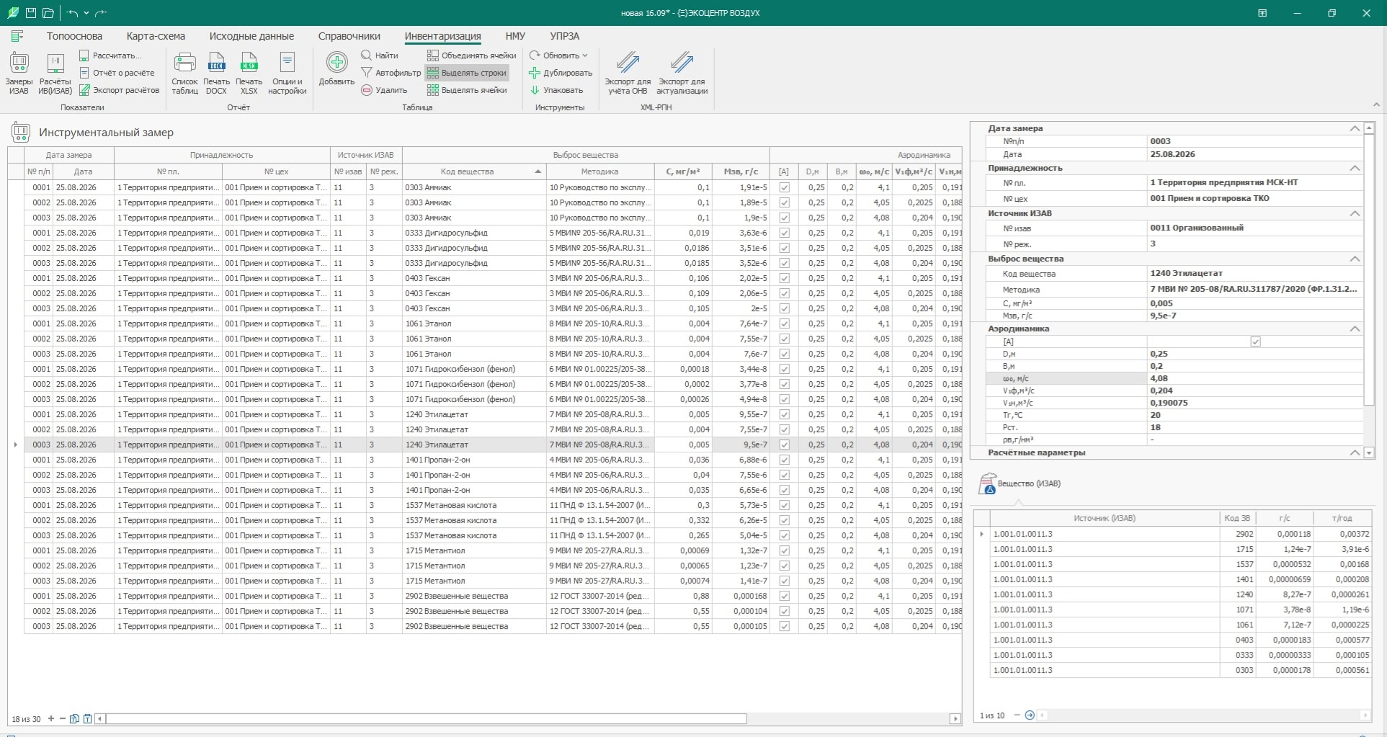

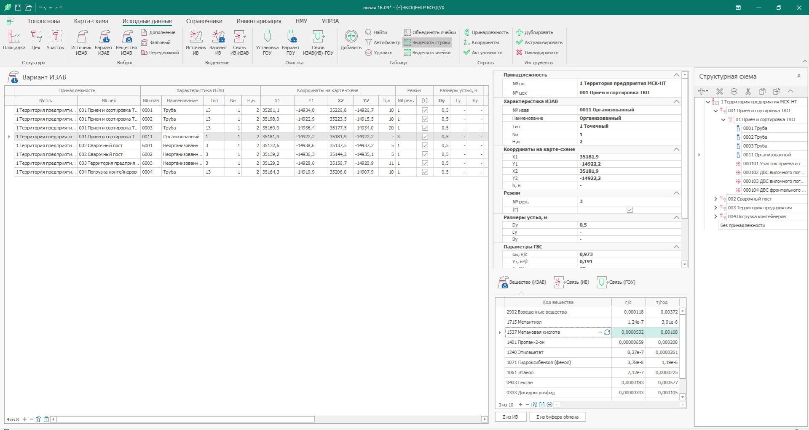

Отчет о расчете:

1 Расчёт мощности выброса по результатам инструментальных измерений. ИЗАВ 0011(3)
Расчёт выбросов загрязняющих веществ, выбрасываемых в атмосферный воздух.

Исходные данные для расчёта:
 | Номер пробы | 1 | 2 | 3
 | Дата пробы | 25.08.2026 | 25.08.2026 | 25.08.2026
 | Полный объём ГВС, м³/с | 0,191 | 0,191 | 0,191
 | Температура газов, °C | 20 | 20 | 20
 | Концентрация ЗВ в пробе, мг/м³: | - | - | -
 | - Аммиак | 0,1 | 0,1 | 0,1
 | - Дигидросульфид | 0,019 | 0,0186 | 0,0185
 | - Гексан | 0,106 | 0,109 | 0,105
 | - Этанол | 0,004 | 0,004 | 0,004
 | - Гидроксибензол (фенол) | 0,00018 | 0,0002 | 0,00026
 | - Этилацетат | 0,005 | 0,004 | 0,005
 | - Пропан-2-он | 0,036 | 0,04 | 0,035
 | - Метановая кислота | 0,3 | 0,332 | 0,265
 | - Метантиол | 0,00069 | 0,00065 | 0,00074
 | - Взвешенные вещества | 0,88 | 0,55 | 0,55

Время работы за год составляет 8760 ч/год.

Максимальные разовые выбросы определяются по формуле (1) приказа Минприроды от 19.11.2021 № 871.

М |  | = 0,1×0,191× | 0,273 | ×1 | = 0,0000178 г/с;
М | Аммиак (1) | = 0,1×0,191× | 20+273 | ×1 | = 0,0000178 г/с;

М |  | = 0,019×0,191× | 0,273 | ×1 | = 0,00000338 г/с;
М | Дигидросульфид (1) | = 0,019×0,191× | 20+273 | ×1 | = 0,00000338 г/с;

М |  | = 0,106×0,175× | 0,273 | ×1 | = 0,0000173 г/с;
М | Гексан (1) | = 0,106×0,175× | 20+273 | ×1 | = 0,0000173 г/с;

М |  | = 0,004×0,191× | 0,273 | ×1 | = 7,12e-7 г/с;
М | Этанол (1) | = 0,004×0,191× | 20+273 | ×1 | = 7,12e-7 г/с;

М |  | = 0,00018×0,191× | 0,273 | ×1 | = 3,2e-8 г/с;
М | Гидроксибензол (фенол) (1) | = 0,00018×0,191× | 20+273 | ×1 | = 3,2e-8 г/с;

М |  | = 0,005×0,189× | 0,273 | ×1 | = 8,8e-7 г/с;
М | Этилацетат (1) | = 0,005×0,189× | 20+273 | ×1 | = 8,8e-7 г/с;

М |  | = 0,036×0,191× | 0,273 | ×1 | = 0,00000641 г/с;
М | Пропан-2-он (1) | = 0,036×0,191× | 20+273 | ×1 | = 0,00000641 г/с;

М |  | = 0,3×0,191× | 0,273 | ×1 | = 0,0000534 г/с;
М | Метановая кислота (1) | = 0,3×0,191× | 20+273 | ×1 | = 0,0000534 г/с;

М |  | = 0,00069×0,191× | 0,273 | ×1 | = 1,23e-7 г/с;
М | Метантиол (1) | = 0,00069×0,191× | 20+273 | ×1 | = 1,23e-7 г/с;

М |  | = 0,88×0,191× | 0,273 | ×1 | = 0,000157 г/с;
М | Взвешенные вещества (1) | = 0,88×0,191× | 20+273 | ×1 | = 0,000157 г/с;

М |  | = 0,1×0,191× | 0,273 | ×1 | = 0,0000178 г/с;
М | Аммиак (2) | = 0,1×0,191× | 20+273 | ×1 | = 0,0000178 г/с;

М |  | = 0,0186×0,191× | 0,273 | ×1 | = 0,00000331 г/с;
М | Дигидросульфид (2) | = 0,0186×0,191× | 20+273 | ×1 | = 0,00000331 г/с;

М |  | = 0,109×0,189× | 0,273 | ×1 | = 0,0000192 г/с;
М | Гексан (2) | = 0,109×0,189× | 20+273 | ×1 | = 0,0000192 г/с;

М |  | = 0,004×0,191× | 0,273 | ×1 | = 7,12e-7 г/с;
М | Этанол (2) | = 0,004×0,191× | 20+273 | ×1 | = 7,12e-7 г/с;

М |  | = 0,0002×0,191× | 0,273 | ×1 | = 3,56e-8 г/с;
М | Гидроксибензол (фенол) (2) | = 0,0002×0,191× | 20+273 | ×1 | = 3,56e-8 г/с;

М |  | = 0,004×0,191× | 0,273 | ×1 | = 7,12e-7 г/с;
М | Этилацетат (2) | = 0,004×0,191× | 20+273 | ×1 | = 7,12e-7 г/с;

М |  | = 0,04×0,191× | 0,273 | ×1 | = 0,00000712 г/с;
М | Пропан-2-он (2) | = 0,04×0,191× | 20+273 | ×1 | = 0,00000712 г/с;

М |  | = 0,332×0,191× | 0,273 | ×1 | = 0,0000591 г/с;
М | Метановая кислота (2) | = 0,332×0,191× | 20+273 | ×1 | = 0,0000591 г/с;

М |  | = 0,00065×0,191× | 0,273 | ×1 | = 1,16e-7 г/с;
М | Метантиол (2) | = 0,00065×0,191× | 20+273 | ×1 | = 1,16e-7 г/с;

М |  | = 0,55×0,191× | 0,273 | ×1 | = 0,0000979 г/с;
М | Взвешенные вещества (2) | = 0,55×0,191× | 20+273 | ×1 | = 0,0000979 г/с;

М |  | = 0,1×0,191× | 0,273 | ×1 | = 0,0000178 г/с;
М | Аммиак (3) | = 0,1×0,191× | 20+273 | ×1 | = 0,0000178 г/с;

М |  | = 0,0185×0,191× | 0,273 | ×1 | = 0,00000329 г/с;
М | Дигидросульфид (3) | = 0,0185×0,191× | 20+273 | ×1 | = 0,00000329 г/с;

М |  | = 0,105×0,189× | 0,273 | ×1 | = 0,0000185 г/с;
М | Гексан (3) | = 0,105×0,189× | 20+273 | ×1 | = 0,0000185 г/с;

М |  | = 0,004×0,191× | 0,273 | ×1 | = 7,12e-7 г/с;
М | Этанол (3) | = 0,004×0,191× | 20+273 | ×1 | = 7,12e-7 г/с;

М |  | = 0,00026×0,189× | 0,273 | ×1 | = 4,58e-8 г/с;
М | Гидроксибензол (фенол) (3) | = 0,00026×0,189× | 20+273 | ×1 | = 4,58e-8 г/с;

М |  | = 0,005×0,191× | 0,273 | ×1 | = 8,9e-7 г/с;
М | Этилацетат (3) | = 0,005×0,191× | 20+273 | ×1 | = 8,9e-7 г/с;

М |  | = 0,035×0,191× | 0,273 | ×1 | = 0,00000623 г/с;
М | Пропан-2-он (3) | = 0,035×0,191× | 20+273 | ×1 | = 0,00000623 г/с;

М |  | = 0,265×0,191× | 0,273 | ×1 | = 0,0000472 г/с;
М | Метановая кислота (3) | = 0,265×0,191× | 20+273 | ×1 | = 0,0000472 г/с;

М |  | = 0,00074×0,191× | 0,273 | ×1 | = 1,32e-7 г/с;
М | Метантиол (3) | = 0,00074×0,191× | 20+273 | ×1 | = 1,32e-7 г/с;

М |  | = 0,55×0,191× | 0,273 | ×1 | = 0,0000979 г/с.
М | Взвешенные вещества (3) | = 0,55×0,191× | 20+273 | ×1 | = 0,0000979 г/с.

Усреднённые разовые выбросы определяются по формуле (3) приказа Минприроды от 19.11.2021 № 871.

М |  | = | 0,0000178+0,0000178+0,0000178 | = 0,0000178 г/с;
М | Аммиак | = | 3 | = 0,0000178 г/с;

М |  | = | 0,00000338+0,00000331+0,00000329 | = 0,00000333 г/с;
М | Дигидросульфид | = | 3 | = 0,00000333 г/с;

М |  | = | 0,0000173+0,0000192+0,0000185 | = 0,0000183 г/с;
М | Гексан | = | 3 | = 0,0000183 г/с;

М |  | = | 7,12e-7+7,12e-7+7,12e-7 | = 7,12e-7 г/с;
М | Этанол | = | 3 | = 7,12e-7 г/с;

М |  | = | 3,2e-8+3,56e-8+4,58e-8 | = 3,78e-8 г/с;
М | Гидроксибензол (фенол) | = | 3 | = 3,78e-8 г/с;

М |  | = | 8,8e-7+7,12e-7+8,9e-7 | = 8,27e-7 г/с;
М | Этилацетат | = | 3 | = 8,27e-7 г/с;

М |  | = | 0,00000641+0,00000712+0,00000623 | = 0,00000659 г/с;
М | Пропан-2-он | = | 3 | = 0,00000659 г/с;

М |  | = | 0,0000534+0,0000591+0,0000472 | = 0,0000532 г/с;
М | Метановая кислота | = | 3 | = 0,0000532 г/с;

М |  | = | 1,23e-7+1,16e-7+1,32e-7 | = 1,24e-7 г/с;
М | Метантиол | = | 3 | = 1,24e-7 г/с;

М |  | = | 0,000157+0,0000979+0,0000979 | = 0,000118 г/с.
М | Взвешенные вещества | = | 3 | = 0,000118 г/с.

Валовые выбросы определяются на основании мощности усреднённых разовых выбросов, времени работы за год, числа секунд в часе (3600) и коэффициента (10⁻⁶) для перевода размерности (г/с) в размерность (т/год).

М | Г | = 0,0000178·8760·3600·10⁻⁶ = 0,000561 т/год;
М | Аммиак | = 0,0000178·8760·3600·10⁻⁶ = 0,000561 т/год;

М | Г | = 0,00000333·8760·3600·10⁻⁶ = 0,000105 т/год;
М | Дигидросульфид | = 0,00000333·8760·3600·10⁻⁶ = 0,000105 т/год;

М | Г | = 0,0000183·8760·3600·10⁻⁶ = 0,000577 т/год;
М | Гексан | = 0,0000183·8760·3600·10⁻⁶ = 0,000577 т/год;

М | Г | = 7,12e-7·8760·3600·10⁻⁶ = 0,0000225 т/год;
М | Этанол | = 7,12e-7·8760·3600·10⁻⁶ = 0,0000225 т/год;

М | Г | = 3,78e-8·8760·3600·10⁻⁶ = 1,19e-6 т/год;
М | Гидроксибензол (фенол) | = 3,78e-8·8760·3600·10⁻⁶ = 1,19e-6 т/год;

М | Г | = 8,27e-7·8760·3600·10⁻⁶ = 0,0000261 т/год;
М | Этилацетат | = 8,27e-7·8760·3600·10⁻⁶ = 0,0000261 т/год;

М | Г | = 0,00000659·8760·3600·10⁻⁶ = 0,000208 т/год;
М | Пропан-2-он | = 0,00000659·8760·3600·10⁻⁶ = 0,000208 т/год;

М | Г | = 0,0000532·8760·3600·10⁻⁶ = 0,00168 т/год;
М | Метановая кислота | = 0,0000532·8760·3600·10⁻⁶ = 0,00168 т/год;

М | Г | = 1,24e-7·8760·3600·10⁻⁶ = 3,91e-6 т/год;
М | Метантиол | = 1,24e-7·8760·3600·10⁻⁶ = 3,91e-6 т/год;

М | Г | = 0,000118·8760·3600·10⁻⁶ = 0,00372 т/год.
М | Взвешенные вещества | = 0,000118·8760·3600·10⁻⁶ = 0,00372 т/год.

Сводные результаты расчётов выбросов загрязняющих веществ, выбрасываемых в атмосферный воздух ИЗАВ 0011(3) представлены в таблице 1.1.

Таблица 1.1 – Сводные результаты расчётов выбросов загрязняющих веществ
Наименование загрязняющего вещества | Значения максимальных разовых выбросов, г/с | Значения валовых выбросов, т/год
0303 Аммиак (Азота гидрид) | 0,0000178 | 0,000561
0333 Дигидросульфид (Водород сернистый, дигидросульфид, гидросульфид) | 0,00000333 | 0,000105
0403 Гексан (н-Гексан; дипропил; Hexane) | 0,0000183 | 0,000577
1061 Этанол (Этиловый спирт; метилкарбинол) | 7,12e-7 | 0,0000225
1071 Гидроксибензол (фенол) (Оксибензол; фенилгидроксид; фениловый спирт; моногидроксибензол) | 3,78e-8 | 1,19e-6
1240 Этилацетат (Этиловый эфир уксусной кислоты) | 8,27e-7 | 0,0000261
1401 Пропан-2-он (Диметилкетон; диметилформальдегид) | 0,00000659 | 0,000208
1537 Метановая кислота | 0,0000532 | 0,00168
1715 Метантиол (метилмеркаптан) | 1,24e-7 | 3,91e-6
2902 Взвешенные вещества | 0,000118 | 0,00372

